动力电池的安全测试解读
来源：仪商网﻿
动力电池的安全性是新能源汽车发展中备受关注的热点，图1是TUV的关于动力电池安全方面测试项目，大致分为安全测试(Safety Testing)和滥用测试(Abuse Testing)。其中挤压(crush)测试和针刺(nail penetration)测试属于滥用测试。这两项测试对电池的破坏性很大。挤压是直接对电池施加外部机械力，迫使电池发生形变，从而造成电池内部各部分的机械变形，产生外部\内部结构组织破坏(例如隔膜断裂、刺穿)，产生内部短路，促发可能的热失控。针刺是外部金属异物直接刺入电池内部，刺穿电池内部组分，同样造成内部短路，促发可能的热失控。这里通过一些例子来看一下这两个测试。
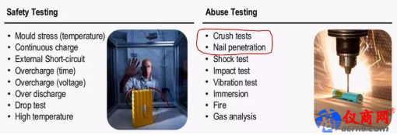
图1 电池安全和滥用测试项目
动力电池的安全性是新能源汽车发展中备受关注的热点，图1是TUV的关于动力电池安全方面测试项目，大致分为安全测试(Safety Testing)和滥用测试(Abuse Testing)。其中挤压(crush)测试和针刺(nail penetration)测试属于滥用测试。这两项测试对电池的破坏性很大。挤压是直接对电池施加外部机械力，迫使电池发生形变，从而造成电池内部各部分的机械变形，产生外部内部结构组织破坏(例如隔膜断裂、刺穿)，产生内部短路，促发可能的热失控。针刺是外部金属异物直接刺入电池内部，刺穿电池内部组分，同样造成内部短路，促发可能的热失控。这里通过一些例子来看一下这两个测试。

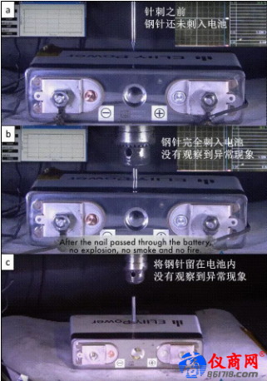
图2 LFP 50Ah电池的针刺测试
先看一下LFP/C电池的测试。LFP材料的热稳定性相对较高，在滥用测试中有助于抑制或延缓热时空的发生。这里是ELIIY Power的50Ah(106Wh/kg)电池的一个案例，由TUV做的针刺测试。针刺刺入的位置在电池表面的中心。从钢针刺入的整个过程来看，该电池没有观察到任何异常现象，显示出较高的安全性(图2a-2c)。
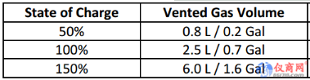
图3 钢针粗细对针刺结果的影响

关于针刺试验，EC Power利用仿真技术研究了钢针的粗细对NCM电池(5Ah，120Wh/kg)针刺测试结果的影响。有一组数据可供参考：20mm的钢针，针刺位置温度达到150摄氏度需要150秒；10mm钢针，针刺位置温度达到150摄氏度需要75秒；5mm钢针，针刺位置温度达到150摄氏度仅仅需要2秒(图3)。说明采用较细的钢针，在针刺位置的局部温升相对更快，更加容易造成电池热失控。
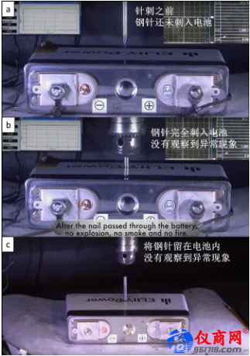
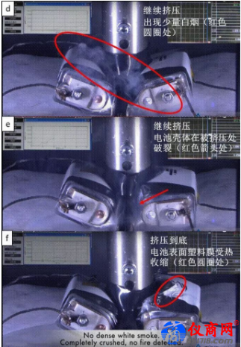
图4 LFP 50Ah电池的挤压测试
图4同样是EIILY Power的50Ah LFP电池的挤压测试，挤压位置也在电池中间位置。从挤压头挤压到电池厚度一半左右的位置，电池没有观察到任何异常现象(图4a，4b)。继续挤压时，可以看到电池内部电解液喷射出来(图4c)；继续挤压时，开始出现少量白烟(图4d)；挤压到图4e位置时，观察到电池壳体开始发生破裂；图4f是100%挤压变形了，电池壳体已经被挤压破裂成两半，并且可以观察到在右边半块电池表面的塑料包装膜开始受热收缩，说明此时电池内部温升较快。尽管如此，在整个挤压过程中，电池没有出现着火、爆炸现象，显示出较好的安全特性。

